Exercici Modelatge BBDD

Exercici:

- Vueling ens demana digitalitzar el seu sistema ja que fins ara ho fèiem tot a mà. (Per això hi havia tants retards).

Volen registrar cada avió que té la companyia segons un codi únic, número de persones que hi caben i el seu model. Cada avió té un número de seients identificats per un número únic.

(Seguir el tutorial i demanar revisió al professor d’aquest model abans de seguir)
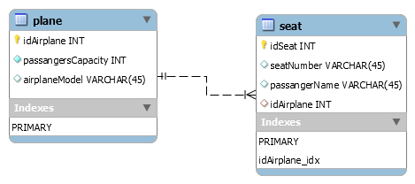

- Tenim una botiga de quadres. Volem emmagatzemar el stock de tots els quadres que hi ha a la venta. Un quadre té un identificador, un preu i un autor, tot i que hi ha quadres d’autor anònim. S’ha de deixar registrat els quadres que s’han venut, identificant el comprador amb un nom i un dni.

Sol.lucio 1

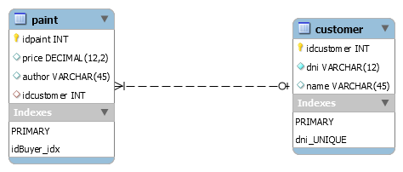

Sol.lucio 2

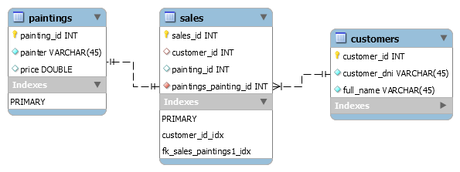

- Youtube ha vist que som molt bons i ens vol contractar per fer un software. En aquest software, que li direm Stube, un usuari tindrà un llistat de tots els vídeos que ha publicat.

Un usuari té un email, una contrasenya, un nom d’usuari únic.

Els vídeos tindran una descripció, un títol, una url del fitxer i un identificador que serà compost (id usuari, id vídeo).

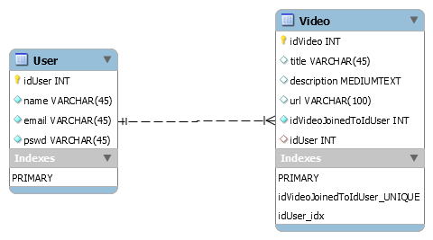

- Com som les fieres de la selva, Amazon ens ha demanat que fem un software per ells. (Youtube no pagaven prou bé)

Volem tenir un catàleg de tots els llibres que hi ha a la venta, quantes unitats queden disponibles i el seu preu. Un autor tindrà una direcció i si ha escrit un o més llibres.

Un usuari té un nom d’usuari, un email i una contrasenya. Quan l’usuari fa una compra d’un o més llibres, s’emmagatzema una factura on queda referenciat cada un dels articles que ha comprat.

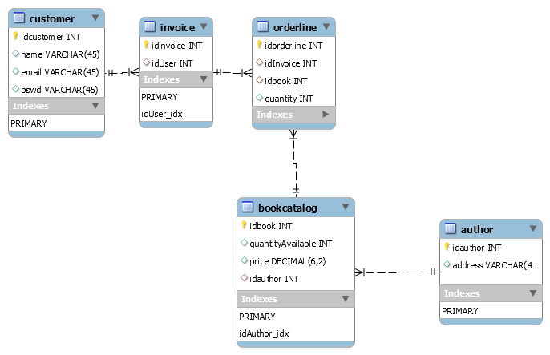

- Tenim una xarxa social. Volem emmagatzemar el nom, email i contrasenya de cada usuari. Cada usuari tindrà un id únic que l’identificarà.
Els usuaris poden ser amics entre ells això si, s’ha de informar de com s’han conegut.

Un usuari pot penjar varies fotografies que estan fetes en un lloc (adreça) i s’identificaran amb un codi únic (codi del usuari i codi de la fotografia). No s’emmagatzemarà la fotografia en sí, sinó la URL d’on es pot trobar.

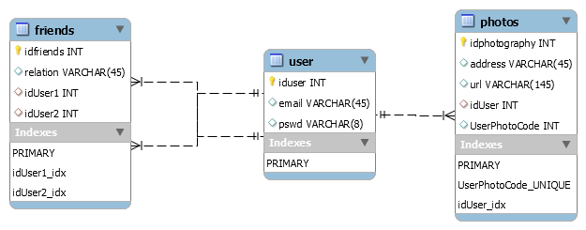

- Pràctica final:

Una òptica, anomenada “Cul d'Ampolla”, vol informatitzar la gestió dels clients i vendes d'ulleres.
En primer lloc l'òptica vol saber quin és el proveïdor de cadascuna de les ulleres.

En concret vol saber de cada proveïdor el nom, l'adreça (carrer, número, pis, porta, ciutat, codi postal i país), telèfon, fax, NIF.

La política de compres de l'òptica es basa en que les ulleres d'una marca es compraran a un únic proveïdor (així en podrà treure més bons preus), però poden comprar ulleres de diverses marques a un proveïdor. De les ulleres vol saber, la marca, la graduació de cadascun dels vidres, el tipus de muntura (flotant, pasta o metàl·lica), el color de la muntura, el color de cada vidre i el preu.

Dels clients vol emmagatzemar el nom, l'adreça postal, el telèfon, el correu electrònic i la data de registre. També ens demanen, quan arriba un client nou, d'emmagatzemar el client que li ha recomanat l'establiment (sempre i quan algú li hagi recomanat).

El nostre sistema haurà d’indicar qui ha sigut l’empleat que ha venut cada ullera.
